Hoe houd je je darmen gezond?

Elke dag eten we. Meestal op meerdere momenten. Daarmee voeden wij niet alleen onszelf, maar ook de bacteriën die in onze darmen leven. Dat klinkt misschien vies, maar deze bacteriën, ook wel microbiota genoemd, helpen ons op verschillende vlakken. Ze zijn bijvoorbeeld belangrijk voor het verteren van voedsel, de slijmwand van de darm sterk houden en het “trainen” van ons immuunsysteem. Via verschillende routes communiceren onze darmen met onze hersenen en andersom. Dit noemen wij de darm-hersen-as.

Als je goed voor je darmen zorgt, worden je hersenen daar dan beter van? En welke voeding is belangrijk voor de hersenen? Benthe en Joyce beantwoorden deze vragen tijdens de presentatie over gezond eten voor het brein. Ze vertellen over de invloed van bepaalde voedingsmiddelen en het effect daarvan bij de ziekte van Parkinson. Inclusief praktische toepasbare tips.

Joyce Bouw en Benthe Voorbergen zijn diëtisten in opleiding aan de Hanze Hogeschool. Zij zijn op dit moment de voedingscoaches bij ‘No Guts, No Glory’, een onderzoek van het Universitair Medisch Centrum Groningen (UMCG). In deze studie wordt onderzocht wat het effect van ontstekingsremmende voeding is op de darmgezondheid en de hersengezondheid bij mensen met o.a. de ziekte van Parkinson.

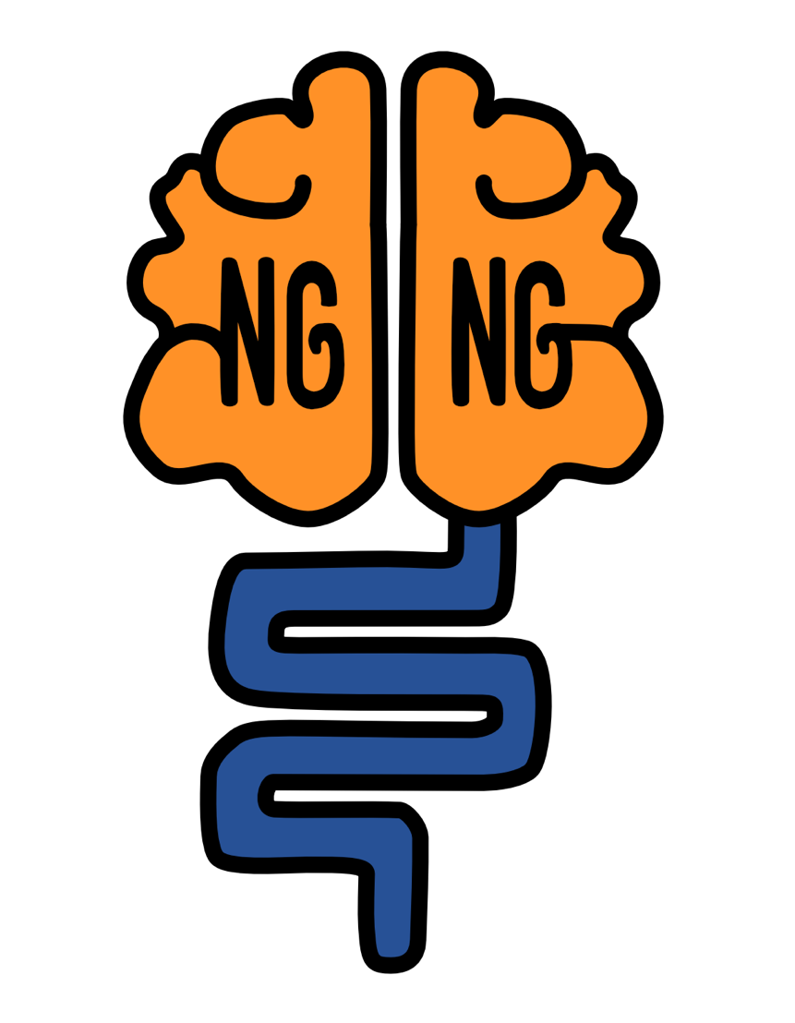

U bent van harte welkom van 14.30 tot 16.30 uur bij vv DES, Duivecatelaan 10, 7443 PS Nijverdal. Vanaf 14.15 staat de koffie klaar!

